Relatório de horas extras por unidade e ano
Sistema | SIGRH
Módulo | Portal do Servidor
Usuários | Chefe de Unidade
Perfil | Gestor Unidade e Vice Gestor Unidade
Última Atualização | ver('', false);
Este relatório exibe a listagem dos servidores lotados em uma unidade e em um determinado ano, sendo esses dados informados a partir dos filtros de busca disponíveis. Na listagem, são exibidos todos os servidores lotados na unidade e no ano informado.
Para visualizar um relatório de solicitação de hora extra, acesse o SIGRH → Portal do Servidor → Chefia de Unidade → Hora Extra → Relatório de Horas Extras por Unidade e Ano.
O sistema exibirá a tela Opções Para Consulta onde o usuário deverá informar a Unidade de Exercício a qual o servidor pertence e o Ano da Solicitação.
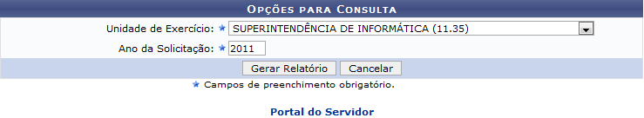Figura 1: Opções Para Consulta
Caso deseje voltar ao menu principal do módulo Portal do Servidor, clique em .
O usuário poderá clicar em Cancelar, caso deseje desistir da operação. A seguir, deverá confirmar a caixa de diálogo que será gerada.
Para exemplificar, informamos a Unidade de Exercício Superintendência de Informática e o Ano da Solicitação 2011.
Para prosseguir com a operação, clique em Gerar Relatório.
Em seguida, a tela Relatório de Horas Extras por Unidade e Ano será exibida com a lista de servidores que possuem solicitações de horas extras cadastradas no sistema.
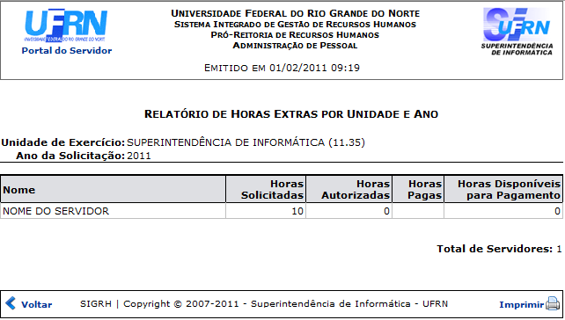Figura 2: Relatório de Horas Extras por Unidade e Ano
Para voltar ao menu principal do módulo Portal do Servidor, clique em .
Para retornar à página anterior, clique em Voltar.
Caso deseje imprimir o relatório, clique em .
Bom Trabalho!

Manuais Relacionados
- Solicitar Pagamento de Hora Extra
- Solicitar Autorização de Hora Extra
<< Voltar - Manuais do SIGRH

